平成２７年 月 日
別紙
別紙２
送付先 東北総合通信局 信書便監理官 あて
FAX番号 ０２２－２２１－０６１２

説明会参加申込書(兼FAX送信票)

会 場 | ☐福 島（コラッセふくしま） ／ ☐郡 山（市民交流プラザ）  - 参加会場に付してください。
参加種別 | ☐第 １ 部 ／ ☐第 ２ 部  - 希望するものに付してください。
団体名・企業名
連絡先 | 電話番号  住 所  E-mail
参加者名 | (所属・役職・氏名)
案 内 図

【郡山会場】郡山市民プラザ(ビッグアイ)
【福島会場】コラッセ福島

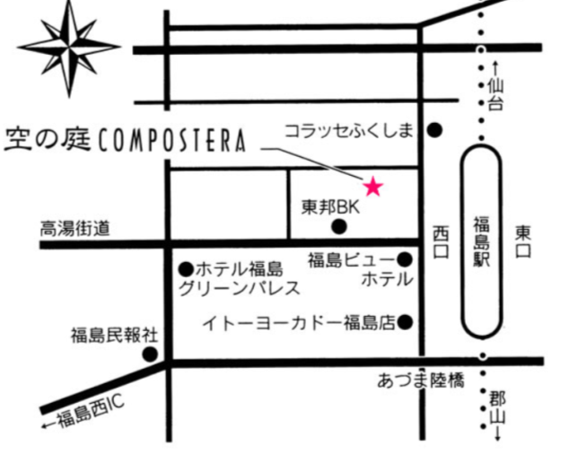
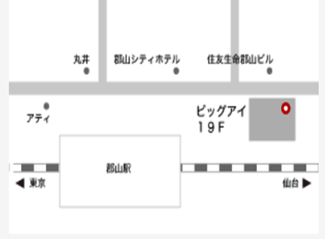

★
コラッセふくしま⇒

★

市民プラザ ⇒
ビッグアイ7階

※お知らせいただきました個人情報につきましては、本説明会の参加者の集約と本説明会に関してご連絡のために利用し、他の目的で使用することはありません。

